- 登录统一门户。
统一门户地址：
登录账号为学生的学号，密码为学生在登录统一门户系统中的密码。同时浏览器建议选用谷歌浏览器进行登录。
在门户中，点击进入【新教务系统】。

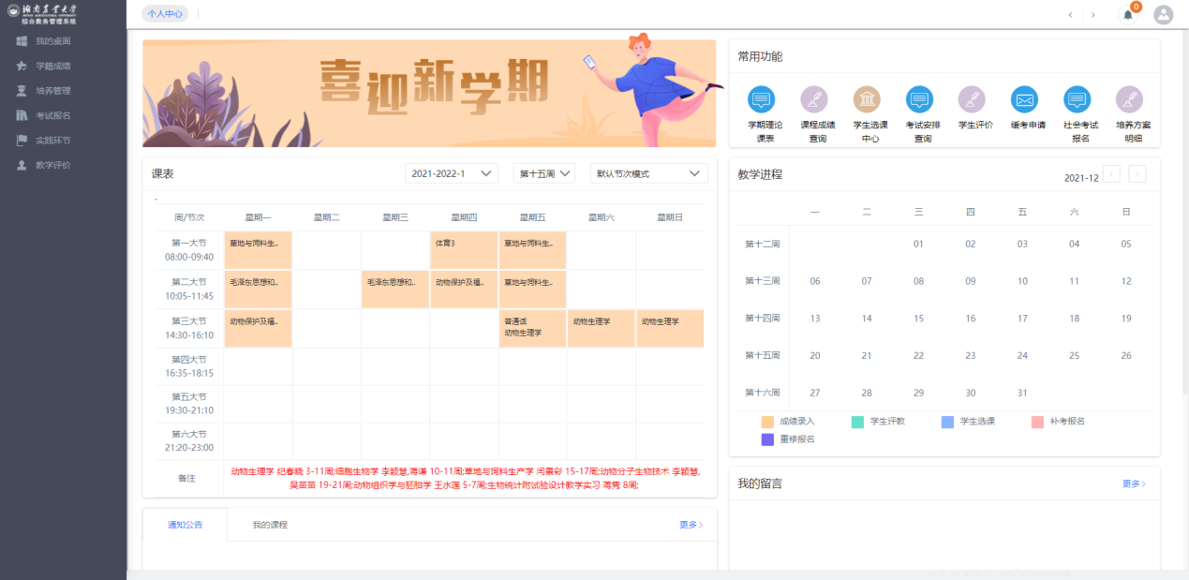

学籍异动信息
    - 请依次点击【学籍成绩】-【学籍管理】-【学籍异动信息】，打开学生异动申请页面，点击【申请异动】按扭，即可进行学籍异动申请操作。
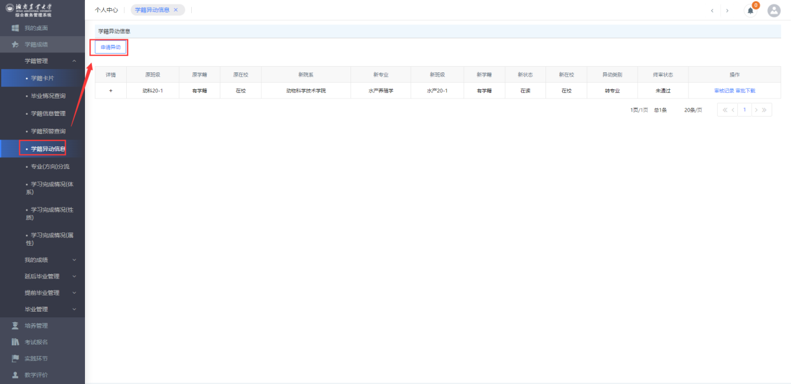
学生异动申请

    - 在学生异动申请页面，选择“学生高考情况、异动类型、异动原因、异动专业”；输入”异动理由”，点击【保存】即可完成学籍异动信息申请操作。
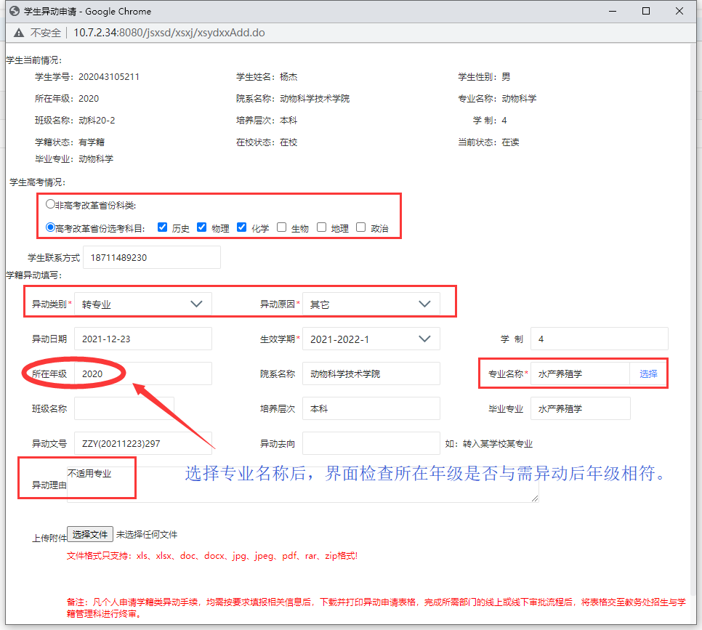
学籍异动信息填写页面
    - 完成转专业异动信息填写并[保存]后，在异动信息列表点击【审批下载】，下载可用于打印的《学生转专业审批表》。完成规定的审批流程签字盖章后，交由转入院系。
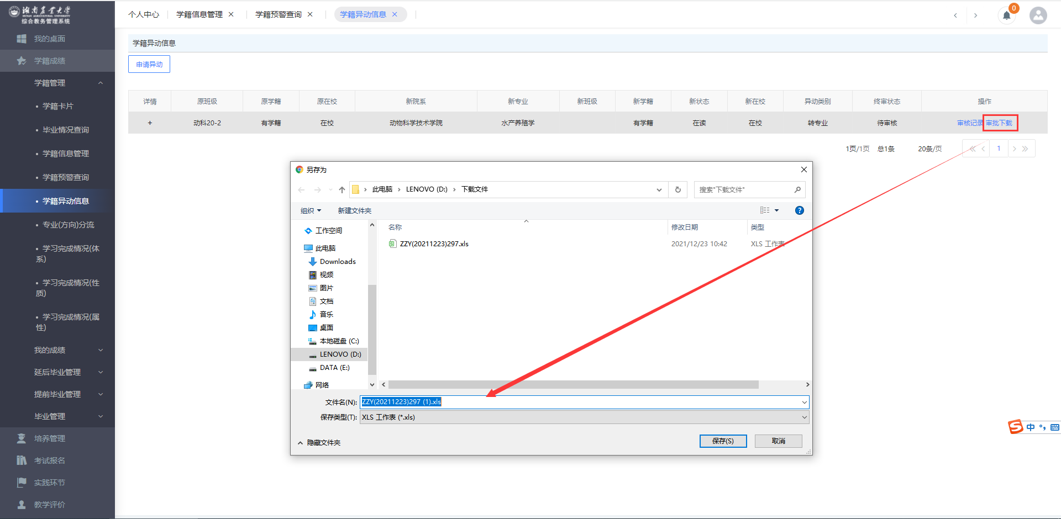下载《学生转专业审批表》

